지원분야 |  | 희망연봉 | 만원

(반명함판)  최근 3개월 이내  必 | 입 사 지 원 서
(반명함판)  최근 3개월 이내  必 | 성 명 |  | 전화번호 | ☎
(반명함판)  최근 3개월 이내  必 | E-mail | @ | 핸 드 폰 | - -
(반명함판)  최근 3개월 이내  必 | 현주소

학  력  사  항 | 기 간 | 학 교 명 | 전 공 | 학위번호 | 학점 | 소재지
학  력  사  항 | . . ~ . . | 고등학교
학  력  사  항 | . . ~ . . | 대학
학  력  사  항 | . . ~ . . | 대학원(석,박사)

경  력  사  항 | 근무기간 | 직장명 | 부 서 | 직 위 | 연봉 | 퇴직사유
경  력  사  항 | . . ~ . .
경  력  사  항 | . . ~ . .
경  력  사  항 | . . ~ . .

자  격  면  허 | 종 류 | 자격번호 | 취득일 | 발행기관 |  | 외  국  어 | 외국어명 | 회화수준 | 공인점수
자  격  면  허 |  |  |  |  |  | 외  국  어 |  | 상 중 하 | : 점
자  격  면  허 |  |  |  |  |  | 외  국  어 |  | 상 중 하 | : 점
자  격  면  허 |  |  |  |  |  | 외  국  어 |  | 상 중 하 | : 점

병역 | 구분 | 현역필, 보충역,  면제,특례,미필 | 군별 | 육,해,공 | 계급 |  | 보훈여부 | 대상  비대상
병역 | 기간 | . . ~ . . | 면제사유 |  | 종교 |  | 보훈번호

가  족  사  항 | 관계 | 성명 | 연령 | 학력 | 직업 | 동거유무 |  | 신 장 |  | 체 중
가  족  사  항 |  |  |  |  |  |  |  | 혈액형 |  | 시 력 | :
가  족  사  항 |  |  |  |  |  |  |  | 종 교 |  | 취 미
가  족  사  항 |  |  |  |  |  |  |  | 지 인 | 성 명 | 부 서 | 관 계
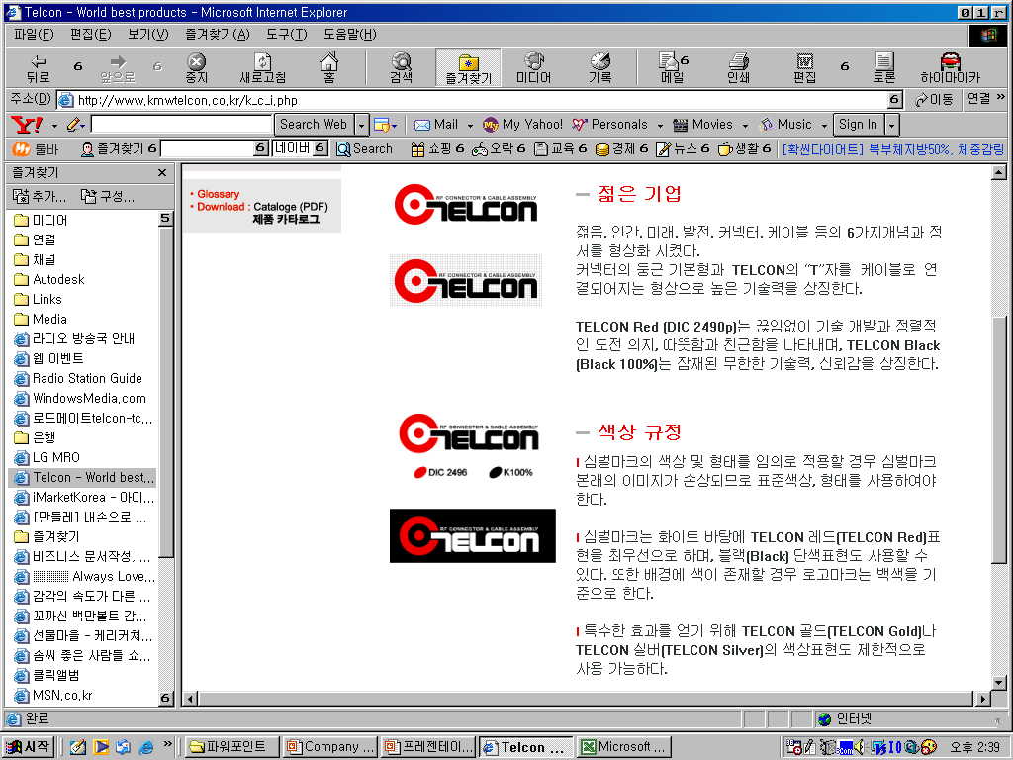
◎ 공지사항
- 자기소개서 : 자유양식(단 경력자는 직위,직무 등 경력중심 상세기술)
- 자격증사본 : 해당자 및 소지자에 한함
- 최종학교 졸업.성적증명서
- 우편접수 : 경기도 화성시 동탄면 영천리 65번지 ㈜텔콘 경영관리팀

